Recomendaciones Generales del Banco p/estudiar propiedades de fluidos e hidrostática – Armfield F9092
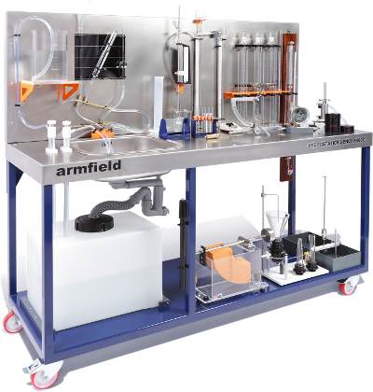

Seguridad en el uso de equipos suministrados por Armfield
Antes de proceder a instalar, poner en marcha u operar el equipo descrito en este manual de instrucciones, deseamos alertarte sobre posibles peligros para que puedas evitarlos.
Aunque está diseñado para un funcionamiento seguro, cualquier equipo de laboratorio puede implicar procesos o procedimientos que son potencialmente peligrosos. Los principales peligros potenciales asociados con este equipo en particular se enumeran a continuación:
- LESIONES POR MAL USO
- ENVENENAMIENTO POR MATERIALES TÓXICOS (P. ej. MERCURIO)
- LESIONES POR MANEJO INCORRECTO
- DAÑOS A LA ROPA
- RIESGO DE INFECCIÓN POR FALTA DE LIMPIEZA
Se pueden evitar accidentes siempre que se dé mantenimiento regular al equipo y se informe a todos quienes lo usan de los peligros potenciales.
En este manual incluimos una lista de reglas generales, que no pretende ser exhaustiva, sino una orientación. Usá tu mejor criterio para mantener la seguridad y conservar las instalaciones en condiciones óptimas. Esta actitud será una buena previa de lo que se espera de vos en tu ejercicio profesional, y además permitirá que otros compañeros de cohortes posteriores sigan contando con las facilidades que te ofrece este laboratorio hoy.
¡Y no dejes de leer los puntos siguientes! ¡Todo este documento es importante!

El Reglamento COSHH

Reglamento de Control de Sustancias Peligrosas para la Salud (Reino Unido - 1988)
Las regulaciones COSHH del país del fabricante (Reino Unido) imponen a los empleadores el deber de proteger a los empleados y a otras personas de las sustancias utilizadas en el trabajo que puedan resultar peligrosas para la salud. Los consejos de esta reglamentación son completamente racionales y pueden resultarnos muy útiles aquí también, aún cuando no los tengamos como norma. La normativa exige que se realice una evaluación de todas las operaciones que puedan exponer a cualquier persona a sólidos, líquidos, polvos, vapores, gases o microorganismos peligrosos. También se le exige que introduzca procedimientos adecuados para la manipulación de estas sustancias y mantenga registros adecuados.
Dado que el equipo suministrado por Armfield Limited puede necesitar el uso de sustancias que pueden ser peligrosas (por ejemplo, líquidos de limpieza, productos químicos utilizados para demostraciones particulares, etc.), es esencial que el supervisor del laboratorio o alguna otra persona con autoridad sea responsable de implementar las normas COSHH.
Parte de las regulaciones anteriores tienen como objetivo garantizar que las Hojas de Datos de Seguridad y Salud relevantes estén disponibles para todas las sustancias peligrosas utilizadas en el laboratorio. Cualquier persona que utilice una sustancia peligrosa debe ser informada de lo siguiente:
- Datos físicos sobre la sustancia.
- Cualquier peligro de incendio o explosión.
- Cualquier peligro para la salud.
- Tratamiento adecuado de primeros auxilios.
- Cualquier peligro por reacción con otras sustancias.
- Cómo limpiar/eliminar el derrame.
- Medidas de protección adecuadas.
- Almacenamiento y manipulación adecuados.
Aunque es posible que estas regulaciones no sean aplicables aquí, recomendamos encarecidamente a todos los encargados que adopten un enfoque similar para la protección de los estudiantes que operan el equipo. También, por supuesto, han de considerar las regulaciones locales.

Peligros transmitidos por el agua
El equipo descrito en este manual de instrucciones se usa con agua. El agua, bajo ciertas condiciones, puede crear un peligro para la salud debido a las infecciones por microorganismos dañinos.
Por ejemplo, la bacteria microscópica llamada Legionella Pneumophila se alimentará a cualquier escala de óxido, algas o lodos en el agua y se reproducirá rápidamente si la temperatura de la misma está entre 20 y 45°C.
Cualquier agua que contenga esta bacteria y que se rocíe o salpique creando gotitas suspendidas en el aire puede producir una forma de neumonía llamada enfermedad del legionario, que es potencialmente mortal.
La legionella no es el único microorganismo nocivo que puede infectar el agua, pero constituye un ejemplo útil de la necesidad de limpieza.
Según las regulaciones COSHH, se deben observar las siguientes precauciones:
- No se debe permitir que el agua contenida en el producto se estanque => el agua debe cambiarse periódicamente.
- El óxido, el lodo, las incrustaciones o las algas en las que puedan alimentarse los microorganismos deben eliminarse periódicamente => el equipo debe limpiarse periódicamente.
- Cuando sea posible, el agua debería mantenerse a una temperatura inferior a 20°C. Si esto no es posible, entonces se debe desinfectar el agua si es seguro y apropiado hacerlo. Tené en cuenta que pueden existir otros peligros al manipular los biocidas utilizados para desinfectar el agua.
- Se debe preparar un esquema para prevenir o controlar el riesgo incorporando todas las acciones enumeradas anteriormente.
Más detalles sobre la prevención de infecciones se encuentran en la publicación “The Control of Legionellosis including Legionnaires Disease” - Health and Safety Series booklet HS (G) 70. Al tiempo de publicacion de este manual, el texto puede bajarse gratuitamente desde:
https://www.hse.gov.uk/pubns/priced/l8.pdf

Panorama General
Un fluido se define como cualquier sustancia que cuando actúa sobre ella una fuerza pura, por pequeña que sea, sufre una deformación continua e ilimitada.
Si la velocidad de deformación es directamente proporcional a la magnitud de la fuerza aplicada, la sustancia se denomina fluido newtoniano. Este banco se fue diseñado y construido para permitirte estudiar todas las propiedades importantes de dichos fluidos.
Con este aparato podrás acceder y desarrollar el conocimiento de una amplia gama de principios y técnicas sobre mecánica de fluidos y buenas prácticas de laboratorio que te resultarán útiles toda la vida.
Este banco es móvil, totalmente autónomo, no precisa estar contectado a ningún servicio del laboratorio e incluye todos los elementos auxiliares que precisarás para llevar a cabo los trabajos prácticos propuestos.

Descripción del Banco
Cuando sea necesario, consultá las fotografías y diagramas de esta sección para orientarte.
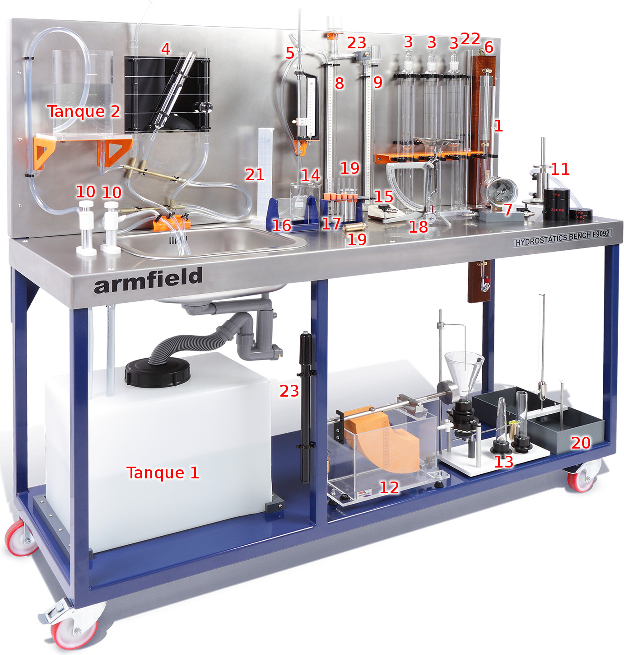
Figura 1 – Vista general e índice de elementos

Referencias
- Hidrómetro universal: fijado al tablero
- Frascos de hidrómetro: uno suelto y uno fijado al tablero
- Viscosímetros de esfera descendente: fijados al tablero
- Tubos para trabajar con superficies libres: fijados al tablero
- Limnímetro de punta y gancho: fijado al tablero
- Barómetro de mercurio: fijado al tablero
- Manómetro de Bourdon (parte del F1-11): suelto
- Manómetro de tubo en 'U' de mercurio: fijado al tablero
- idem
- Bombas de agua operadas manualmente: fijadas en la mesa de trabajo junto a la bacha
- Calibrador y pesas de manómetros de peso muerto (parte de F1-11): suelto, con pie propio
- Aparatos de presión hidrostática y pesas (F1-12): suelto, con pie propio
- Aparato de Pascal y tubos con distintas formas: suelto, con pie propio
- Vaso de precipitados de 600 ml: suelto
- Cronómetro: suelto
- Aparato capilar de placas paralelas: suelto, con pie propio
- Aparato de tubos capilares: suelto, con pie propio
- Balanza de palanca: suelta, con pie propio
- Recipiente de desplazamiento, buzo y cilindro: sueltos, con pie propio
- Aparato para estudiar altura metacéntrica (F1-14): suelto
- Vaso graduado: suelto
- Termómetro: montado en el tablero
- Bomba de aire: montada en el tablero
- Nivel de burbuja circular: suelto

Diagrama
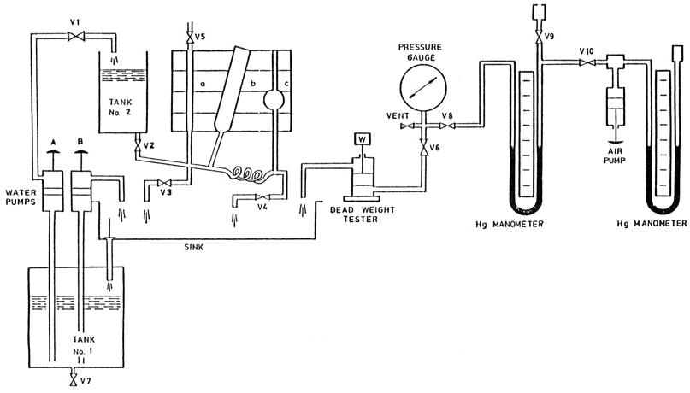
Figura 2 – Diagrama de tuberías y válvulas de aislamiento relevantes

El equipo está montado sobre un bastidor con estructura de acero y ruedas.
El agua se almacena en un depósito de polietileno situado en el estante inferior del banco (Tanque 1).
Se utiliza una bomba manual de desplazamiento positivo, situada sobre la mesa de trabajo, para transferir agua desde el tanque de almacenamiento a un tanque elevado de superficie abierta (Tanque 2).
Este último tanque está conectado permanentemente a una batería de tubos de vidrio para estudios de superficie libre.
Alternativamente, el agua se puede transferir mediante otra bomba manual de desplazamiento positivo directamente a una bacha de plástico que está empotrada en la superficie de trabajo para que los experimentos de mesa se puedan realizar sin derrames.
Todo el exceso de agua regresa al tanque de almacenamiento a través del desagüe de la bacha.
El resto del equipo consta de aparatos individuales que se pueden usar de manera independiente o fijados al tablero del banco.

Instalación

Aviso
Antes de operar el equipo, éste se debe desembalar, ensamblar e instalar como se describe en los pasos que siguen.
El uso seguro del equipo depende de que respeten el procedimiento de instalación correcto.

Instalación del equipo
El equipo se suministra con la unidad de banco como subconjunto principal y la cristalería más los equipos asociados en un embalaje separado.
Los artículos individuales deben colocarse en el banco según mostramos en la Figura 1.
Varios elementos deben fijarse al tablero utilizando los tornillos incluidos.

Puesta en servicio
Ubicá el banco en un lugar conveniente, sobre un suelo nivelado, con buen espacio de circulación a su alrededor y a continuación trabá sus ruedas.
- Cerrá la válvula V7 en la base del tanque nº 1 (sumidero).
- Llená este tanque con agua limpia.
- Accioná la bomba manual de desplazamiento positivo (B) y asegurate de que llegue agua a la bacha.
- Abrí el desagüe de la bacha y dejá que el agua regrese al sumidero.
- Cerrá las válvulas V2, V3 y V4.
- Abrí la válvula V1.
- Accioná la bomba manual de desplazamiento positivo (A) y asegurate de que el agua llegue al tanque nº 2.
- Abrí las válvulas V2 y V3 y verificá que el tanque no. 2 se desagote en la bacha.
- Abrí el desagüe de la bacha y dejá que el agua regrese al sumidero.
- Abrí la válvula V9.
- Cerrá la válvula V10.
- Los dos manómetros de mercurio deben llenarse con mercurio limpio insertando una jeringa a través de los recipientes de recogida en la parte superior de los manómetros.
- Deberás cargar mercurio hasta que el nivel en ambas ramas sea de 250 mm.
- También deberás llenar con agua todas las tuberías de interconexión y purgarlas de burbujas antes de iniciar cualquier trabajo práctico.
Para evitar posibles problemas durante el envío y evitar daños al barómetro durante el transporte, el barómetro suministrado con el F9092 (Banco de hidrostática y propiedades de fluidos) no se llena con mercurio antes del envío. Antes de usarlo será necesario rellenarlo con mercurio limpio (no suministrado por Armfield).

Especificaciones del equipo

Condiciones ambientales
Este equipo ha sido diseñado para funcionar en las condiciones ambientales listadas a continuación. La operación fuera de estas condiciones puede resultar en una reducción del rendimiento, daños al equipo o peligro para los operadores.
- Uso en interiores.
- Altitud hasta 2000 m
- Temperatura 5°C a 40°C
- Humedad relativa máxima 80% para temperaturas de hasta 31°C, disminuyendo linealmente hasta 50% de humedad relativa a 40°C
- Fluctuaciones de la tensión de alimentación de red de hasta ±10 % de la tensión nominal
- Sobretensiones transitorias típicamente presentes en la red eléctrica.
- Nota: El nivel normal de sobretensiones transitorias es la categoría II de resistencia al impulso (sobretensión) de IEC 60364-4-443; gramo.
- Grado de contaminación 2.
- Normalmente sólo se produce contaminación no conductora.
- Es de esperar una conductividad temporal causada por la condensación.
- Típico de un entorno de oficina o laboratorio.

Mantenimiento de rutina

Responsabilidad
Para preservar la vida útil y el funcionamiento eficiente del equipo, es importante que este reciba el mantenimiento adecuado.
El mantenimiento regular del equipo es responsabilidad del usuario final y debe ser realizado por personal calificado que comprenda su funcionamiento.

General
Además del mantenimiento regular, se deben observar los aspectos siguientes:
- Hay que drenar el agua del equipo cuando no esté en uso.
- El exterior del equipo debe limpiarse periódicamente. NO UTILICES ABRASIVOS NI DISOLVENTES.
- El tanque de polietileno debe limpiarse periódicamente para eliminar residuos y depósitos en las paredes. NO UTILICES ABRASIVOS NI DISOLVENTES.
- El recipiente de desplazamiento (figura 1, item 19) debe secarse completamente después de su uso.

